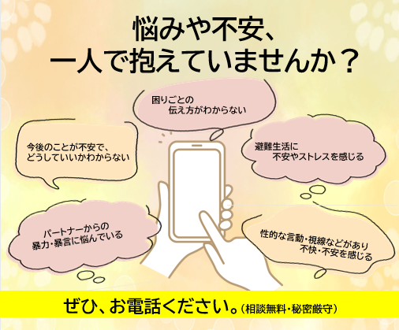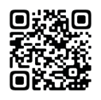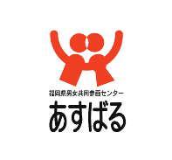

メール相談（返信は後日）も  
行っています  
詳しくはあすばるHPへ

詳しくは福岡県HPへ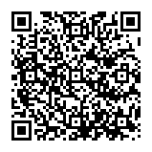

その他の相談窓口はコチラ

二次元コード等

**【ＤＶ等の相談窓口】　福岡県女性サポートホットライン  
TEL：０７０－４４４２－３８９３**午前９時～午後５時　（年末年始除く）

**【総合相談窓口】　あすばる相談ホットライン**  
**TEL：０９２－５８４－１２６６**火曜～日曜・月曜（祝日のみ）午前9時～午後４時30分金曜（祝日除く）は夜間も実施　午後6時～午後8時30分【休み】月曜（祝日の場合は翌日）、8/13～8/15、12/28～1/4

　福岡県男女共同参画センター「あすばる」